未来规划师小组介绍
一、章程
（一）名称、性质
1.未来规划师小组（以下简称“小组”）是石家庄学院地理科学与环境学院人文地理与城乡规划专业学生在共同的学习目标下发起的自我管理、自我服务的群众性团体。本小组的运行及小组成员的行为应遵守本章程。
（二）目标、行动
1.小组的目标旨在提高小组成员在城乡规划及人文地理领域的专业能力、综合素质，锻炼小组成员的创造力和解决问题的能力；从而影响和带动本专业其他同学逐渐形成自主学习、共同进步的良好学习风气。
2.为了实现上述目标，小组定期召开交流会议讨论学习计划和心得，交流学习方法和技巧，增进团队合作及共同进步；不定期开展知识共享交流、组织学术讨论、外出调研、参加专业性竞赛、开展创新实践项目。
（三）组成形式和入组许可
1.小组由组长及个人成员组成。个人成员包括：核心成员、普通成员。
（1）组长
由本专业指导教师依据学习成绩、综合能力任命1-2名成员担任组长，作为小组和指导教师之间的桥梁，负责小组活动的组织与协调。
每学期或学年由组长起草计划、撰写总结；供小组讨论和指导教师决策。
（2）核心成员
核心成员参与小组各项活动的决策过程，主动寻找学术讲座、研讨会、专业竞赛、实践项目等资源，积攒学习资料、教学视频、在线课程等供成员共享使用，以丰富学习内容和提高成员的实践能力。核心成员在特定领域或技能上应具有更高的专业知识和能力，为小组提供重要的智力支持和技术指导。在每一项具体活动中可以担任领导任务，制定策略及组织实施。
（3）普通成员
普通成员通常参与执行任务，提供支持和建议。自愿参与小组内交流学习、专业竞赛等活动。
2.申请加入小组的组员，应遵循以下程序：
（1）向本专业指导教师或组长递交一份入组申请表（内容为个人简历，重点说明申请人拥有的学习特长和专业技能），请求加入小组；
（2）同意遵守本章程中的规定；
（3）通过小组核心成员的面试并取得本专业指导教师的批准。
（四）权利和义务
1.组员的权利有：
（1）参与小组的讨论、决策和活动；
（2）提出建议、意见和想法；
（3）享有知识共享和资源分享的机会；
（4）参与小组组织的培训和学术交流活动；
（5）获得小组内部资源和信息的使用权。
2.组员的义务有：
（1）遵守并执行小组章程；
（2）积极参与小组的讨论和活动，尊重并履行小组委员会的决议；
（3）共享相关信息和资源，尊重其他成员的意见和贡献；
（4）保护小组内部的机密信息，保护本小组的资产和利益，维护本小组的声誉；
（5）举报小组内一切违规现象，以便小组采取必要的措施；
（6）完成指导教师或小组分配给自己的任务和职责。
（五）组员资格的终止
1.下列情况将出现组员资格的终止：
（1）升入高年级，经指导教师同意后退出；
（2）从本校毕业自动退出；
（3）书面申请退出；
（4）不遵守章程，个人行为与小组利益发生冲突；或者出现重大违法违纪、有违道德的行为，由指导教师或小组讨论终止其组员资格。
二、建设现状
（一）硬件设施
将尚知楼519房间作为日常工作室，配备了电脑、桌椅、档案柜，安装了无线网络、投影仪和360监控，制作了成果展示文化墙，为小组日常活动提供必备的软硬件设施。
将尚知楼510实验室作为专业工作室，配备了电脑、桌椅、投影仪，安装无线网络和专业软件，为小组进行专业学习、参加专业竞赛提供硬件设施条件。
- 师资队伍
未来规划师小组是规划系商哲老师指导下的群众性团体，师资力量不断壮大，郑红娟、陆璐、周孟洋等专业教师陆续加入到小组指导教师的队列之中，师资力量雄厚。
三、组织架构
目前未来规划师小组内部共有成员12人，包括组长冯钟玉，副组长刘梦、张馨宇，核心成员李旭欢、张淋娜、王一博、崔晨阳、刘嫣然、孙佳慧、米腾杰、董成、米威宇。
四、活动及获奖情况
（一）教师指导活动
1.2021年10月28日，全体成员进行第一次小组学习汇报。
2.2022年3月2日，全体成员进行第二次小组学习汇报。
3.2022年4月，组织参与空间规划与设计学生竞赛。
4.2023年12月，全体成员进行小组学习汇报。
（二）自创活动
1.2022年11月，组织“开眼界，走四方”人文知识竞赛 。
2.2023年3月，进行22级小组成员培训课程（共两次）。
3.2023年11月，组织“校园之境 景观之美”石院绿地景观设计竞赛。
- 参与竞赛
1.2022年空间设计与规划竞赛，一等奖：王凯荣；三等奖：刘佳艺、任继璇、赵晓辉、王旭。
2.2022年11月，参与全国大学生海洋旅游创意设计大赛。
3.2023年5月20日，参与“建行杯”第十六届全国大学生节能减排社会实践与科技竞赛。
4.2023年空间设计与规划竞赛—调研及发展策划报告组，一等奖：王凯荣、王萱萱。
5.2023大学生创新创业训练计划，校级立项：赵晓辉、王旭、任继璇、刘佳艺、焦佳艺、李旭欢。
6.2023年地图制图与应用技能竞赛，三等奖：王凯荣。
7.2023年“校园之境 景观之美”石院绿地景观设计竞赛，一等奖：王一然；二等奖：崔晨阳、张馨宇；三等奖：冯钟玉。
8.2023年“绿色美好细微处，记录讲解有你我”环保主题短视频比赛，一等奖：冯钟玉、张馨宇。
9.2023年“萌萌绿种，初初新升”种子创新设计大赛，一等奖：冯钟玉、张馨宇。
10.2023年王凯荣、刘佳艺、张程飞、冯钟玉参与第二届“苍穹杯”全国大学生乡村国土空间价值提升规划设计大赛（北京赛区）
11.冯钟玉、张馨宇、孙佳慧参与石家庄学院 “启慧”创业孵化园入驻项目，并成功入驻，成立高新区优碳空间平面设计工作室。
小组成员之间积极合作，共同完成了各项工作任务。通过定期的讨论和协作，成功解决了许多学习问题，提升了学习和工作的效率和质量。
五、设备情况
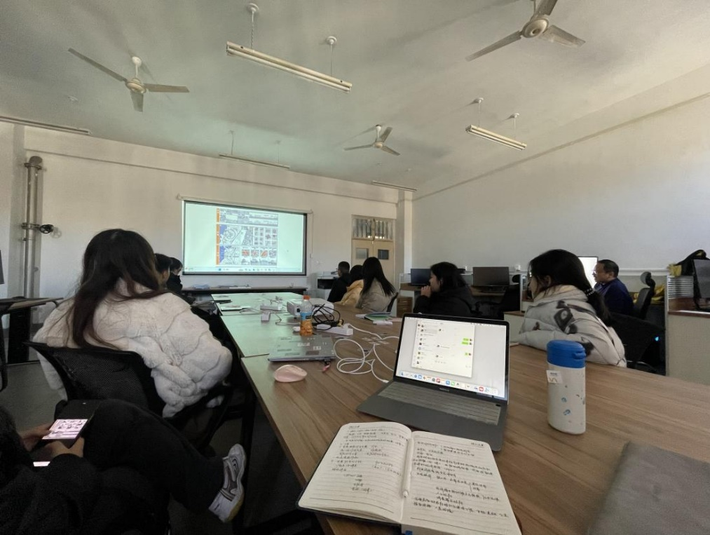
图 1学生工作室

